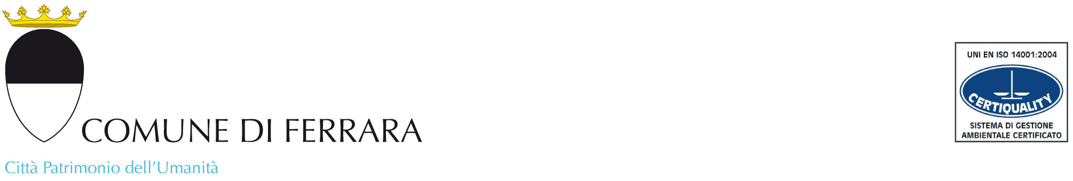

ISTITUZIONE SERVIZI EDUCATIVI, SCOLASTICI E PER LE FAMIGLIE
Ufficio alunni stranieri

18 dicembre 2012
15.00-18.00

Biblioteca “Giorgio Bassani”
G. Grosoli, 42
Ferrara

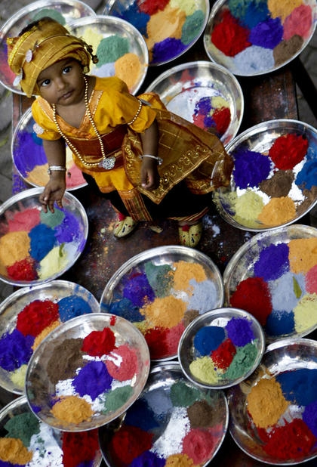
Incontro formativo

"Educazione e trasmissione culturale
nelle famiglie migranti pakistane"

Interverrà
Maria Grazia Soldati

psicopedagogista esperta in Mediazione Culturale Etnoclinica, assegnista di ricerca,
Università di Verona

coordina Laura Lepore
Ufficio Alunni stranieri, ISt. Serv. Educativi, Comune di Ferrara

Durante l’incontro verrà proiettato il video

“Lo sguardo dietro. Nel Punjab del Pakistan" 30'

A cura di
Maria Grazia Soldati

Per informazioni: lepore.istruzione@edu.comune.fe.it

Il seminario è riconosciuto come attività formativa dal USR Emilia Romagna, Ambito di Ferrara, con decreto del Dirigente
Uff. X, prot. n. 6872/P del 13/7/2012

